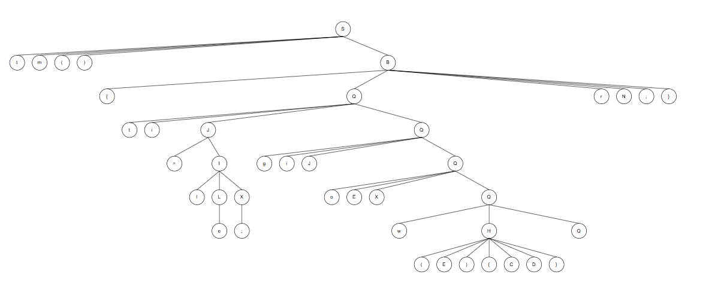

ФИО
Подпись
Дата
Разраб.
Провер.
Н. контр.
Утв.
Потребко В. Р.
Лыкова Ю.Д.
.

Лыкова Ю.Д.

Дерево разбора контрольного примера
БГТУ 020601ГЧ
Лит.
Лист
Листов
1
1
БГТУ ФИТ 2к 6г., 2025
Масса
Масштаб

